**TITULO: TALLER DE PROGRAMACION PA - HTML**

**TEMA: INTRODUCCION A DESARROLLO WEB**

**SUBTEMA: INTRODUCCION A HTML**

**OBJETIVO:** El estudiante conoce y diferencia el lenguaje HTML, el protocolo HTTP y los distintos editores de código HTML

**Nombre estudiante ______ Curso PA_______ Fecha Entrega ____________**

**Contenido:**

* **EDITORES DE CODIGO HTML**

**¿Qué características presenta un buen editor de código web?**

Un editor HTML es un programa para editar y crear código HTML que se utiliza para diseñar sitios web u otros documentos HTML. Se pueden diferenciar dos tipos de editores HTML:

1. Editores de código basados en texto, el código fuente puede ser creado y modificado directamente. Ejemplo: Bloc de notas, Notepad++, entre otros
2. Editores WYSIWYG (What You See Is What You Get), significa “lo que ves es lo que obtienes” muestran el documento que se está creando y modificando a su vez se mostrará en el navegador de forma paralela lo que se está creando y diseñando. Ejemplo: Sublime Text, Visual Studio Code, entre otros.

Por lo general los editores HTML suelen formar parte de un entorno de desarrollo integrado (IDE), las cuales integran varias herramientas para el desarrollo de software en una sola aplicación.

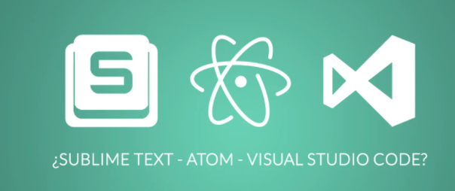

Ahora vamos a ver a continuación los editores de código más usados, encontramos los siguientes:

**Visual Studio Code:** 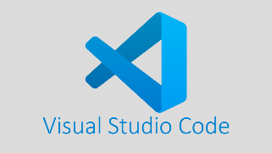

Es un entorno de código abierto desarrollado por Microsoft, que se puede usar para el desarrollo de documentos HTML- CSS. Se puede utilizar en plataformas Windows, OS X y Linux.

### Características:

* El editor proporciona terminación de código inteligente basada en la definición de funciones, módulos importados, así como tipos de variables.
* Puedes trabajar con Git.
* Le permite depurar el código del editor.
* Proporciona extensiones para agregar nuevos idiomas, depuradores, utilidades prácticas para desarrollo web.

**Sublime Text: **

Es un editor de código que admite muchos lenguajes. El editor es compatible con los sistemas operativos OS X, Windows y Linux.

### Características:

* Le permite resaltar la sintaxis.
* Tiene una implementación de paleta de comandos que acepta la entrada de texto de los usuarios.
* Manejar listas de materiales UTF8 en archivos.
* Mostrar insignias para carpetas y archivos para indicar el estado de Git
* Muestra imágenes en modo edición de código HTML.

## **Atom:**

Es una herramienta útil como editor de código, preferida por los programadores, debido a su interfaz simple en comparación con los otros editores. Desarrollado por GitHub.

### Características

* Administrador de paquetes integrado para soporte de complementos
* La característica de autocompletado inteligente
* Admite la paleta de comandos
* Paneles múltiples
* Permitir edición multiplataforma

En mi posición no puedo aconsejar cual es el mejor, cada uno en su manejo de desarrollo se darán cuenta de sus necesidades y las características de Sublime Text, Atom y Visual Studio Code.

**¿QUE ES UN EDITOR HTML ONLINE?**

Son sitios web que nos permiten editar código fuente (HTML- CSS- JS) sin necesidad de instalar un aplicativo de esta característica en el ordenador ni tener que descargar el código de los distintos proyectos. Por tanto, los editores online ofrecen la posibilidad de trabajar desde cualquier computador conectado a Internet y de manera remota.

Por otra parte, los editores online también permiten a varias personas editar un mismo código al mismo tiempo, lo que facilita entornos de trabajo colaborativo. Ejemplos: los sitios web: **Codingground, Codepen y Liveweave.**

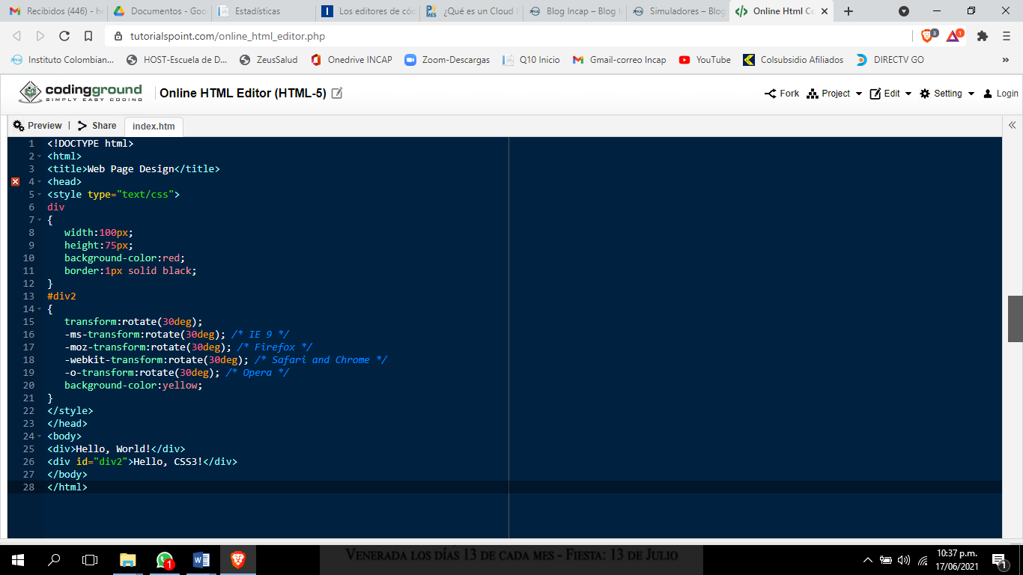

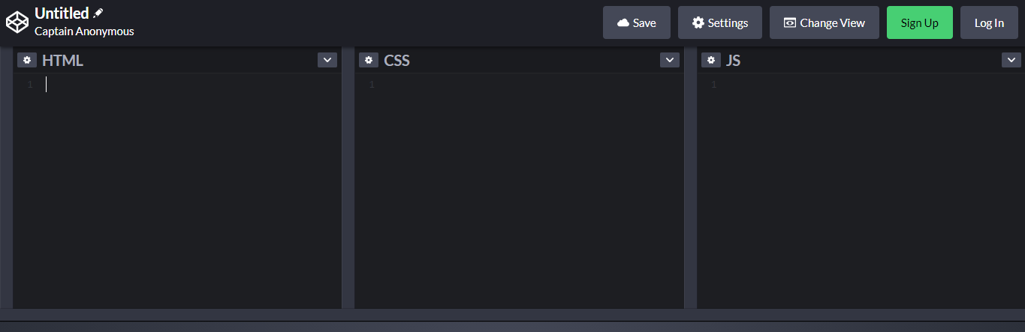

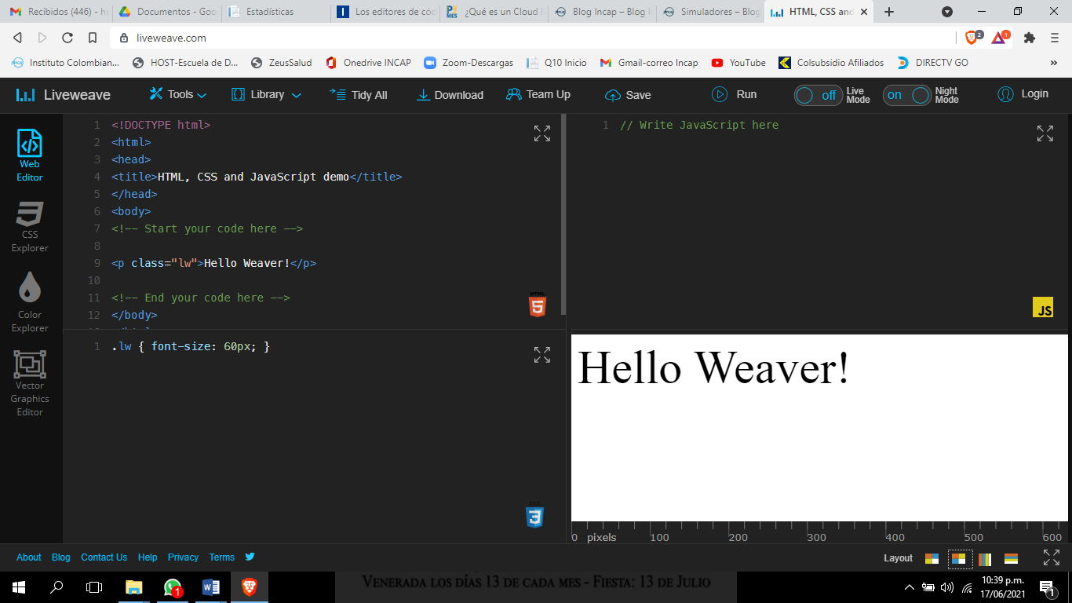

**ACTIVIDAD GUIADA**

Ahora vamos a instalar el editor de código VISUAL STUDIO CODE, sigue los siguientes pasos:

1 paso:

Selecciona plataforma de sistema operativo de tu computador.

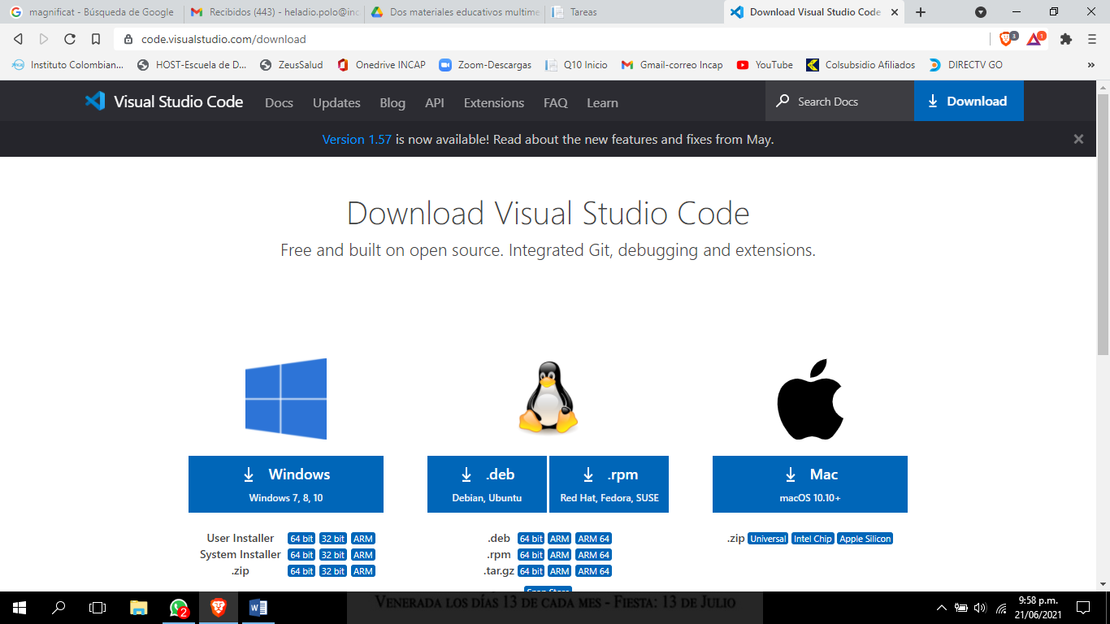

2 paso

Descarga programa en tu PC

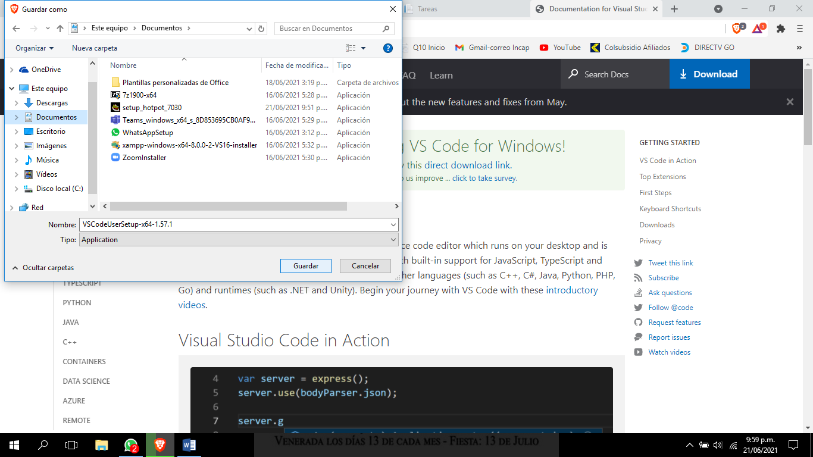

3 paso

Después de descargarlo dale clic en ejecutable. Selecciona ACEPTO ACUERDO - SIGUIENTE

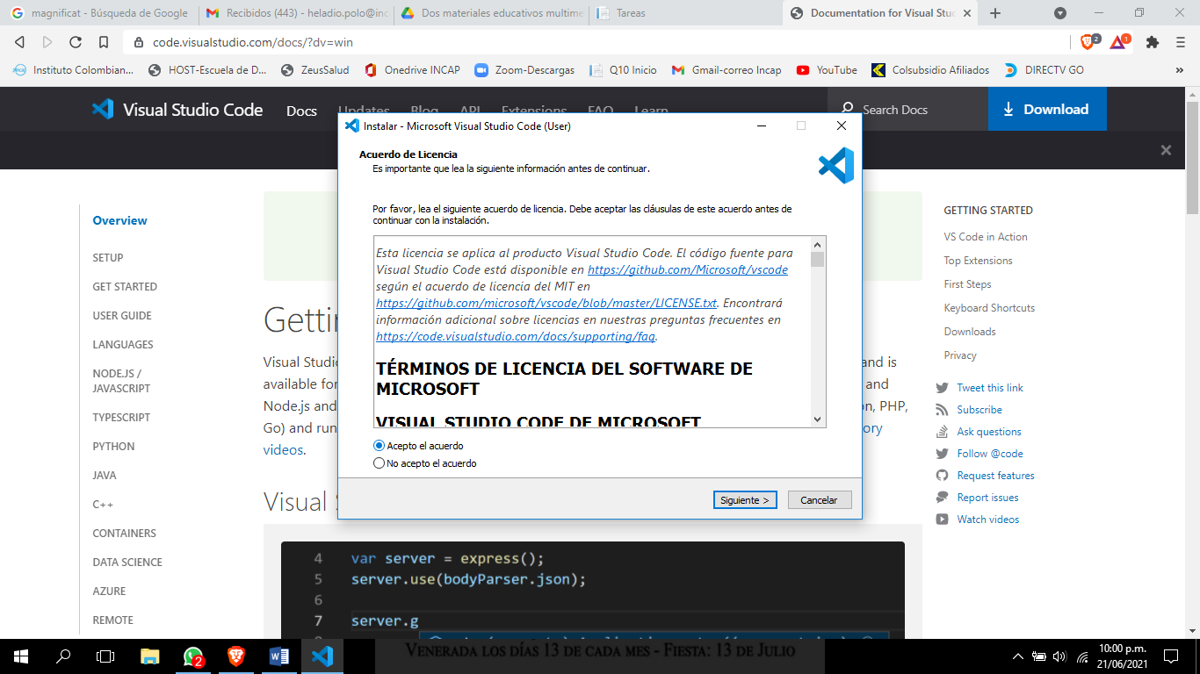

4 paso

Clic en SIGUIENTE

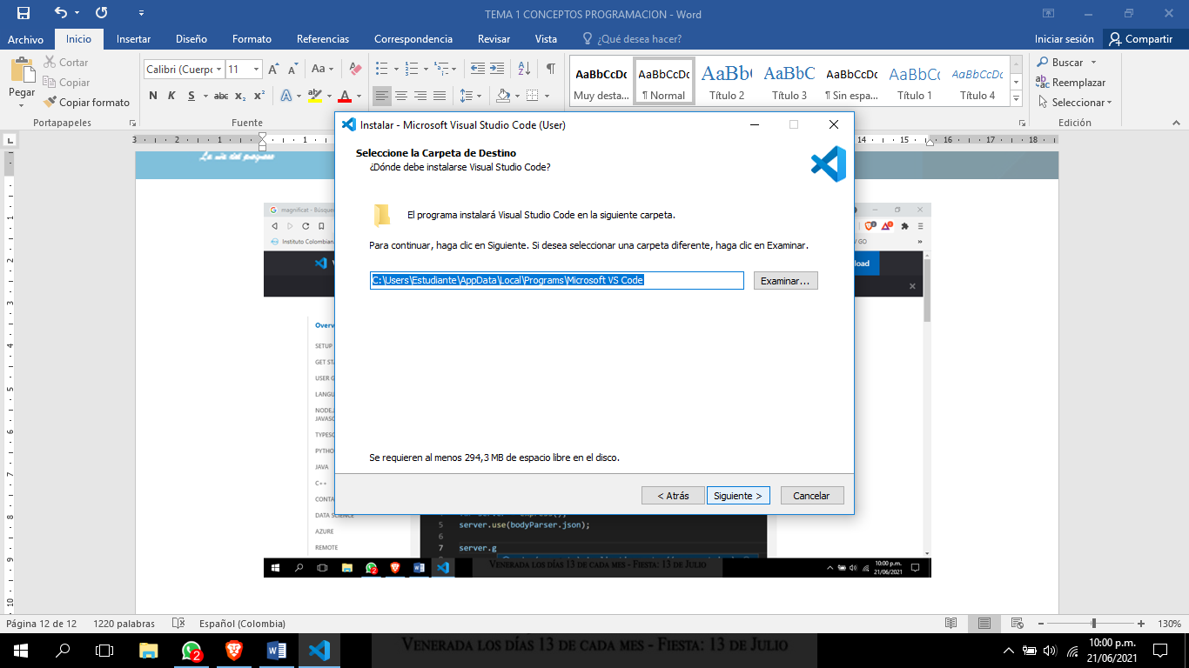

5 paso

Clic en SIGUIENTE

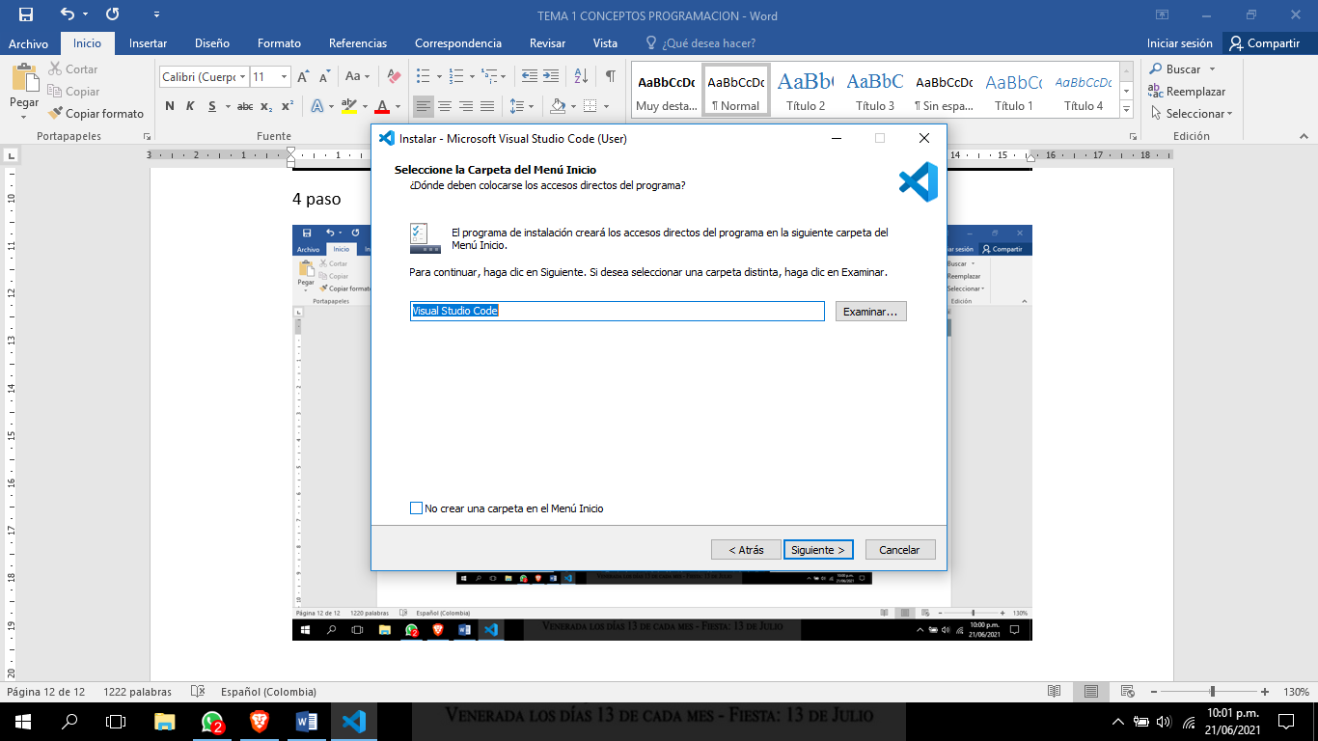

6 paso

Selecciona con un check en las casillas que se muestran en imagen y da Clic en SIGUIENTE

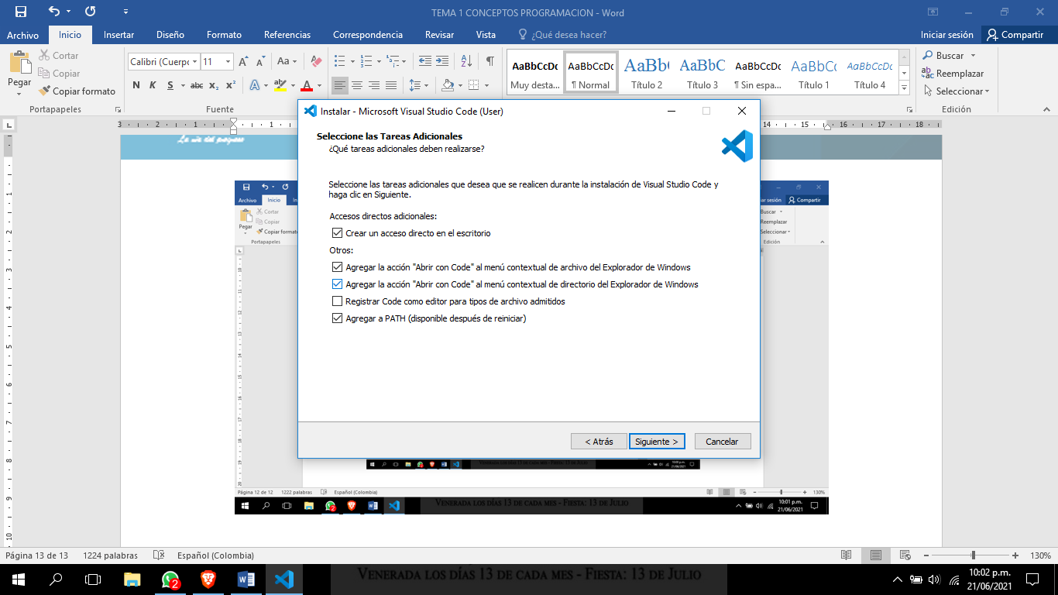

7 paso

Clic en INSTALAR

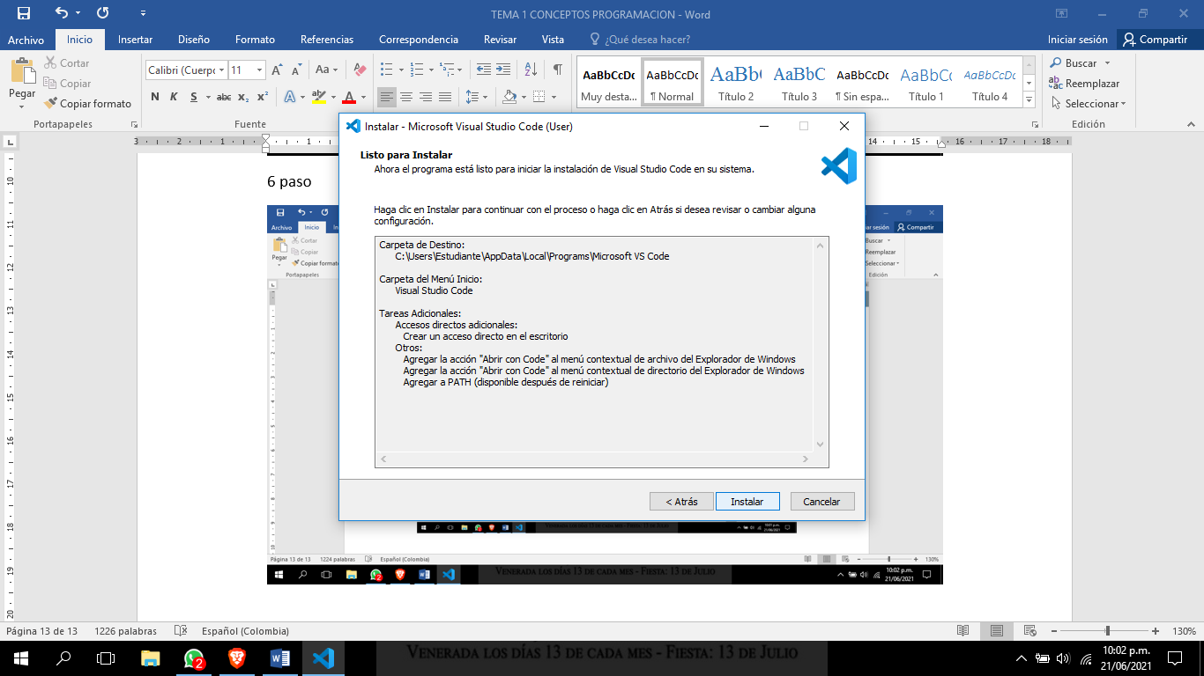

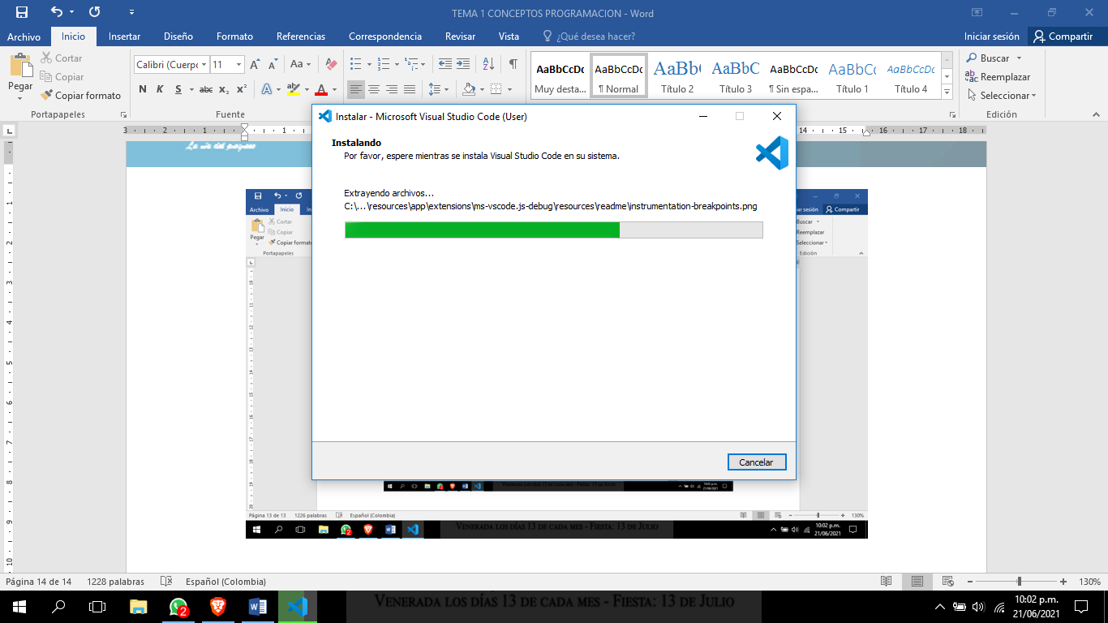

8 paso

Clic en FINALIZAR

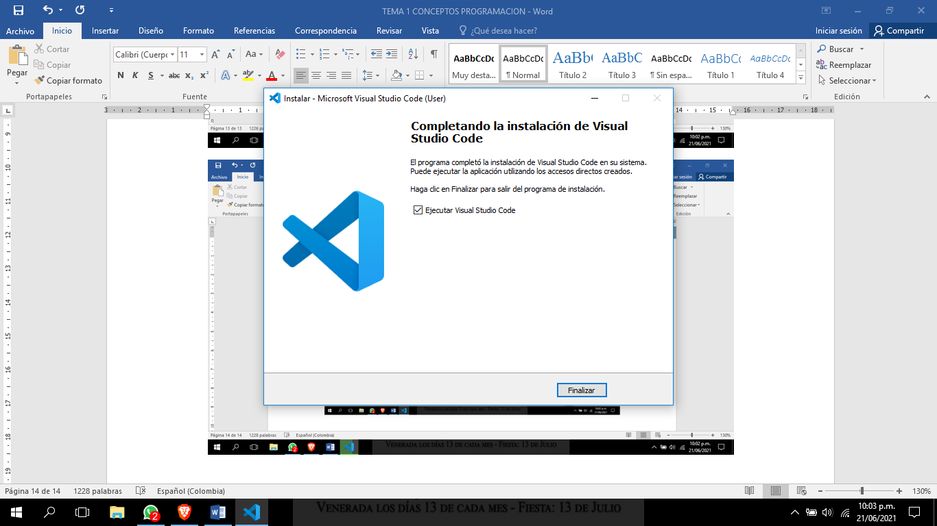

9 paso

Se abre programa y selecciona el icono de extensiones (ultimo de arriba abajo) 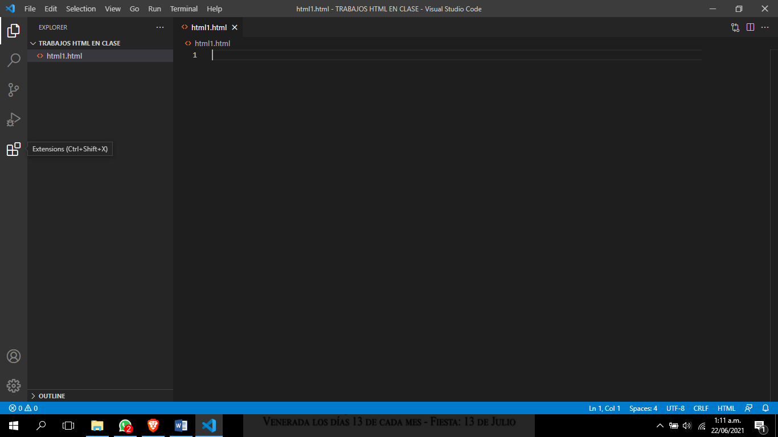

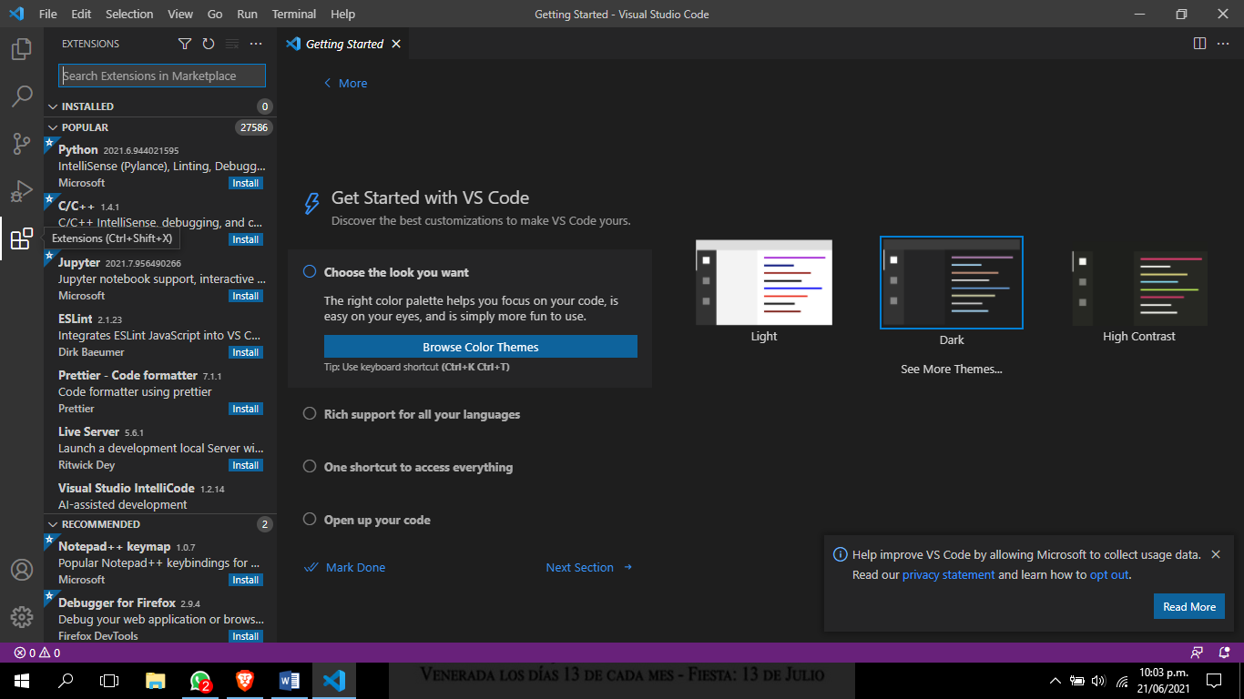

10 paso

Selecciona la extensión LIVE SERVER para ver el resultado final de tu documento web forma simultánea al grabar en tu navegador web predeterminado

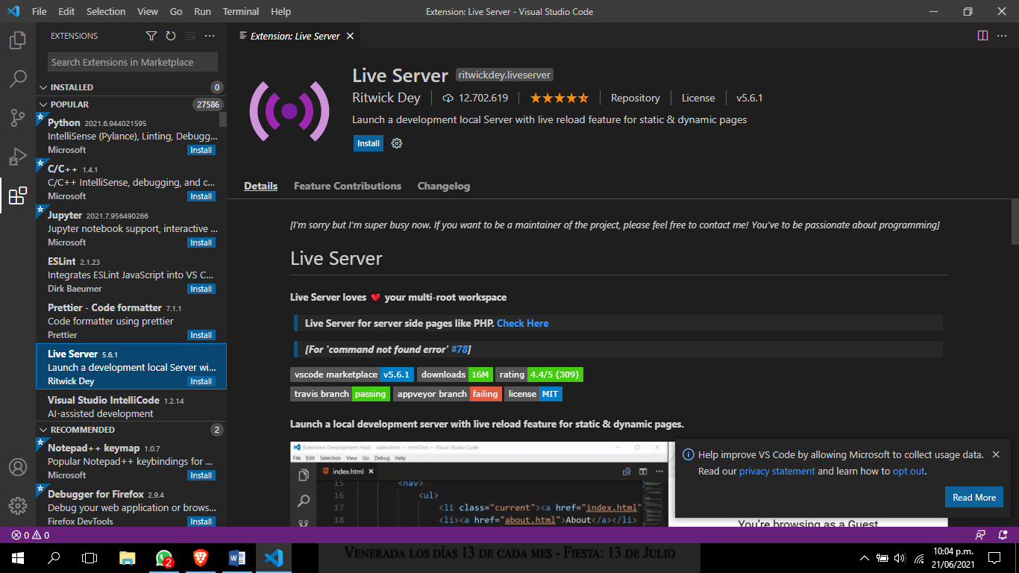

11 paso

Selecciona la extensión VSCODE-ICONS para poder verlos diferentes iconos de los documentos HTML, CSS, JS en tu carpeta de proyecto determinada.

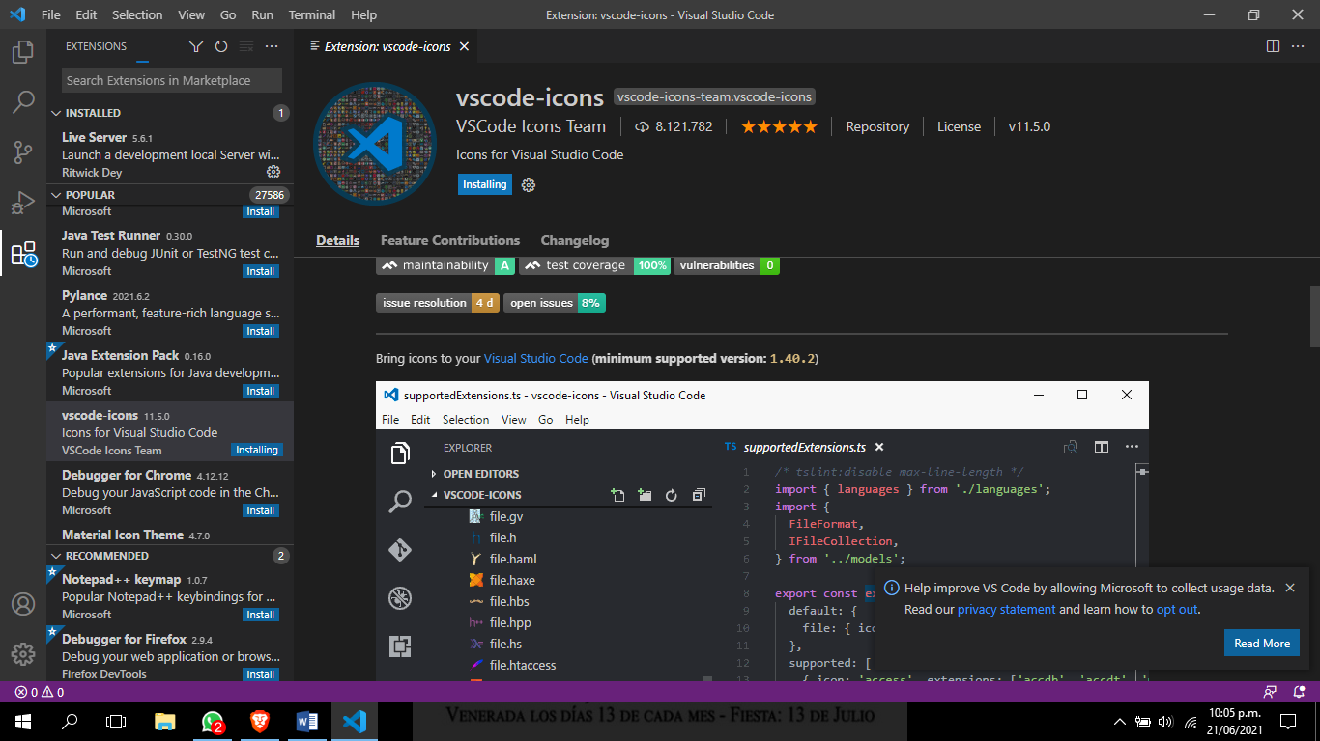

12 paso

Selecciona la extensión BRACKET PAIR COLORIZER para ver en colores diferentes los símbolos { }( ) [ ] permitiendo una mejor comprensión y diferenciación del código HTML , CSS y JS escrito.

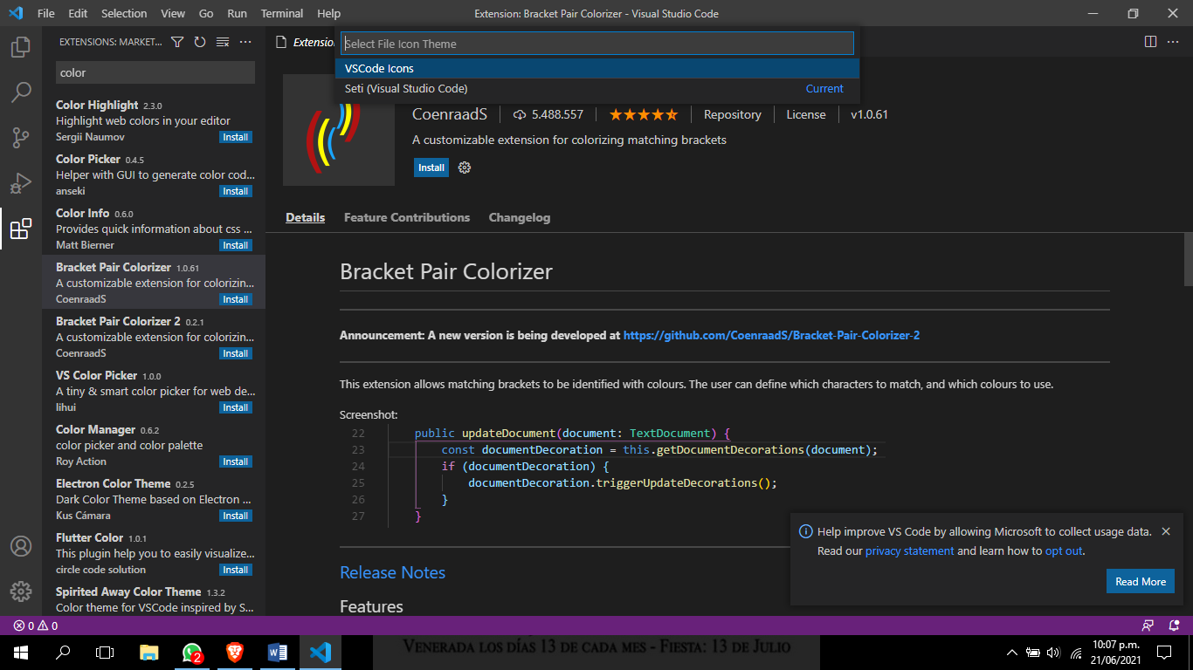

13 paso

Luego debes de crear una carpeta donde guardaras todos los trabajos que vas a realizar en clase, dar clic en OPEN FOLDER

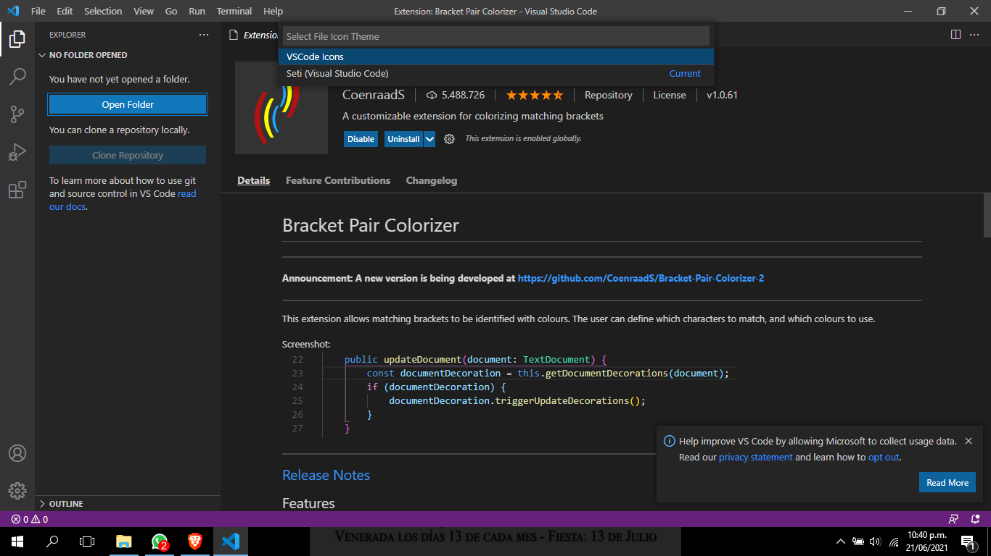

14 paso

Ahora debes de crear una carpeta nueva en tu PC y seleccionarla para que puedas visualizar tus trabajos de forma automática colócale el nombre de TRABAJO HTML EN CLASE

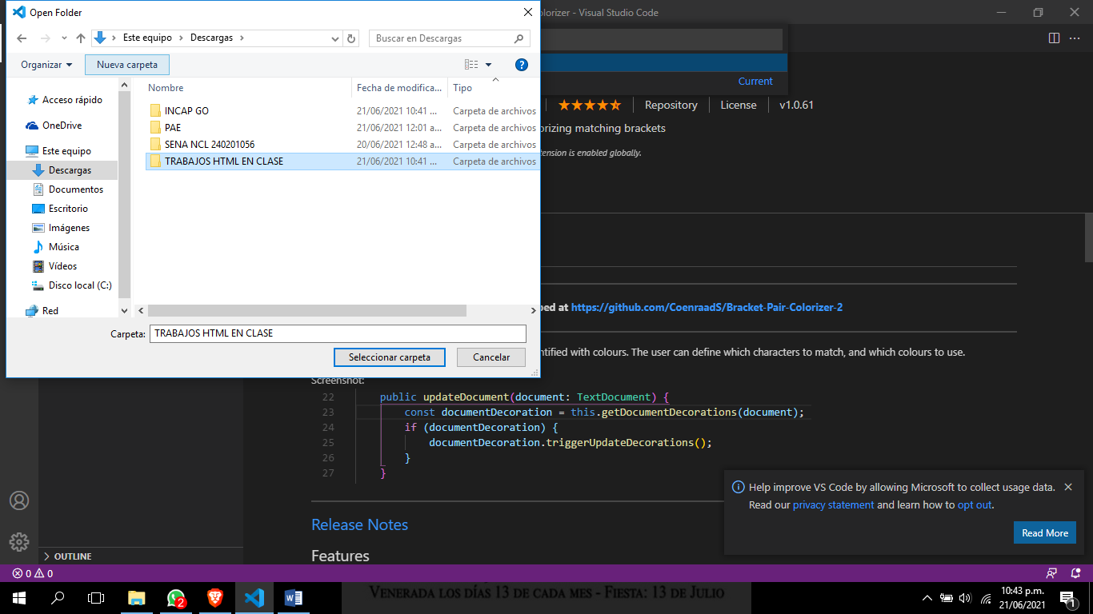

15 paso

Dar clic en YES, I TRUST THE AUTHORS

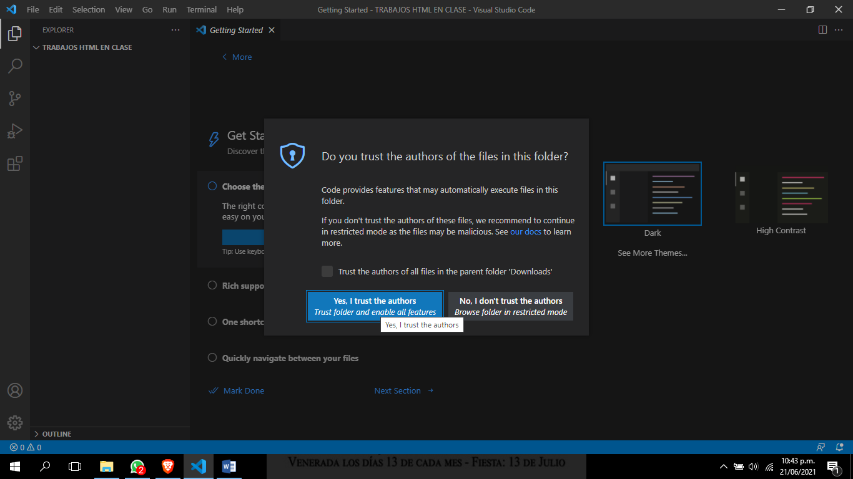

16 paso

Ahora vamos a empezar a trabajar y para eso debes de crear un archivo, seleccionar FILE – NEW FILE o pulsar la combinación de las teclas CTRL + N

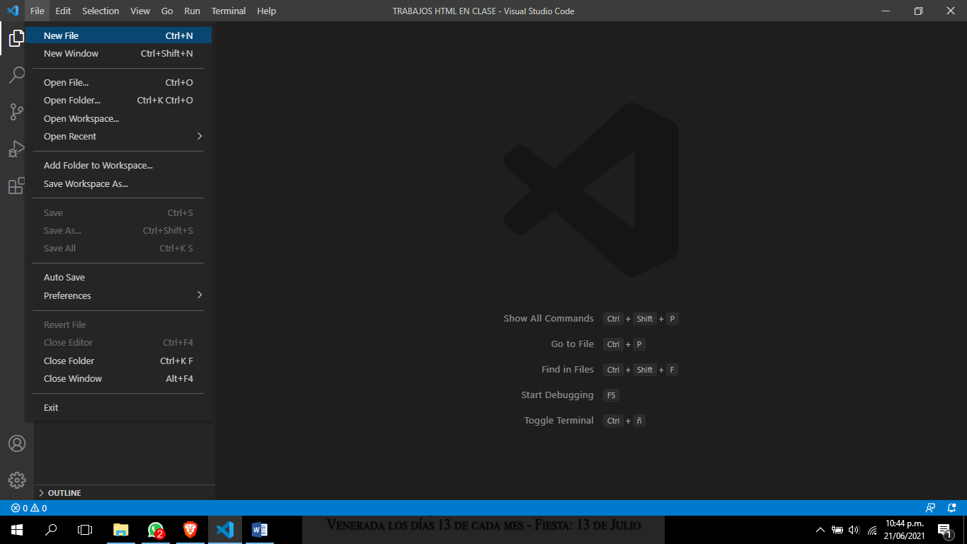

17 paso

Debes de seleccionar abajo en la barra de estado, la opción SELECT LANGUAGE MODE y seleccionar la opción HTML

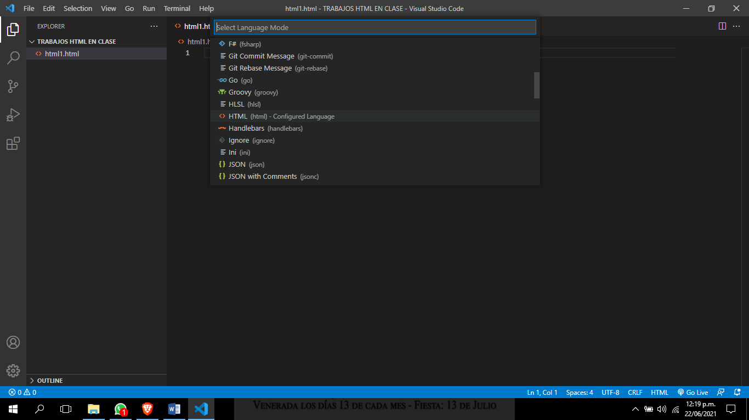

Luego debes de colocar el nombre respectivo al archivo de HTML

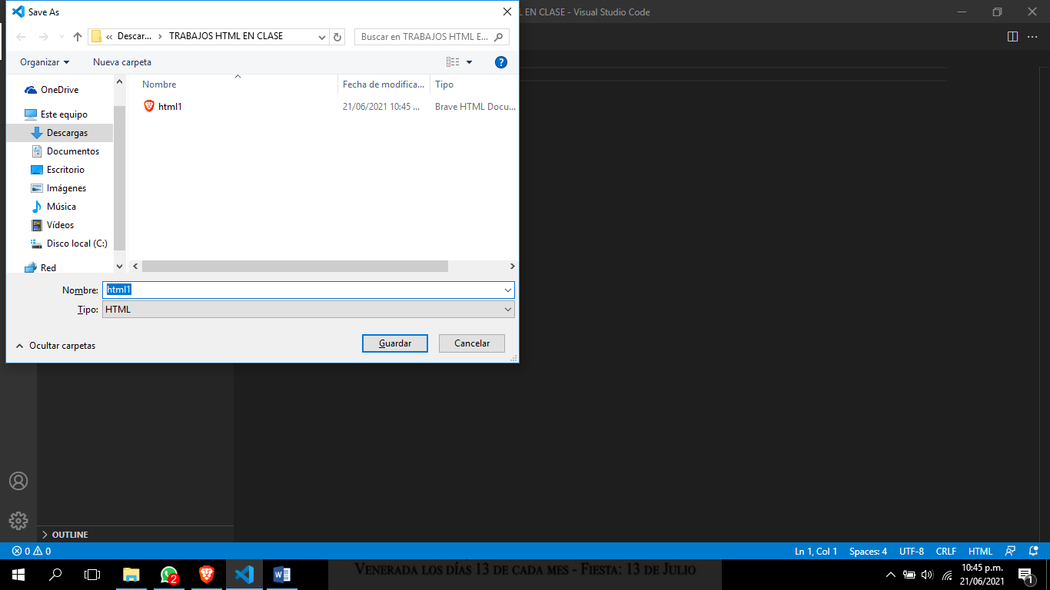

18 paso

Listo tenemos ya nuestro archivo para empezar a trabajar en VSC

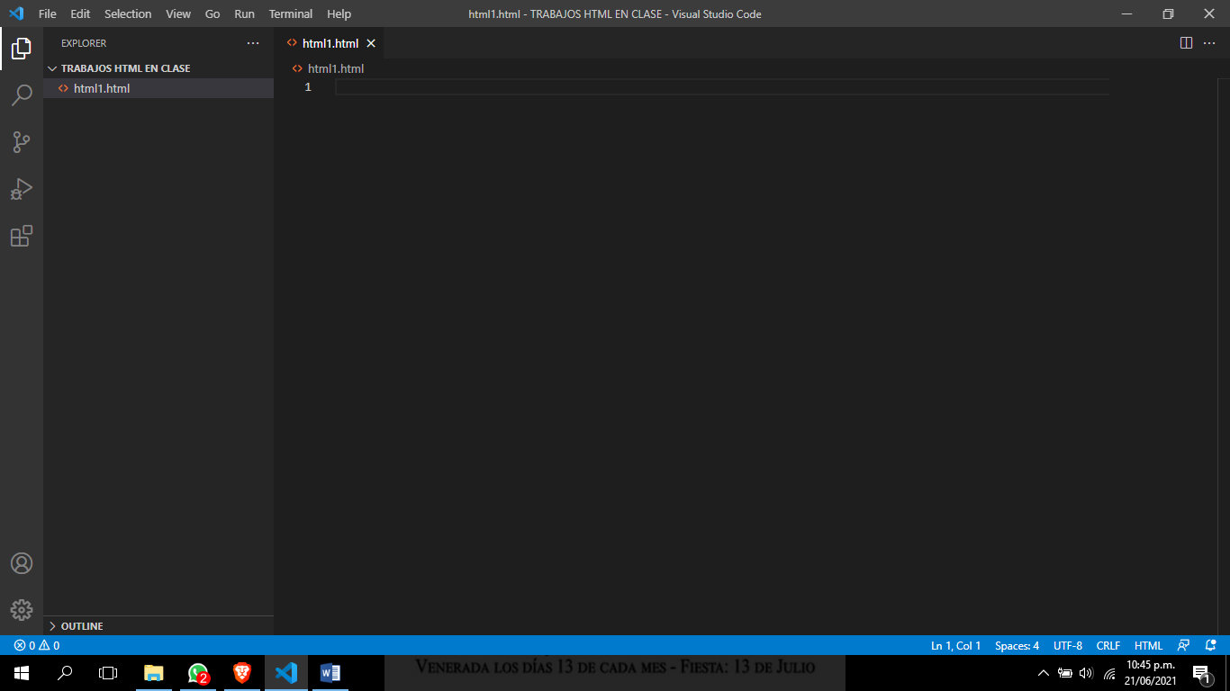

19 paso

Recuerda que: para ver el resultado final de tu documento debes de dar clic derecho sobre documento y seleccionar la opción OPEN WITH LIVE SERVER luego se abrirá el navegador web que tengas por defecto y podrás visualizar tu página web creada.

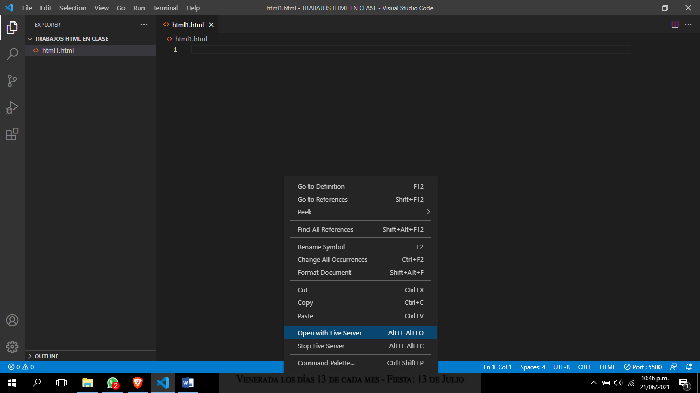

**PARA TRABAJAR EN VISUAL STUDIO CODE (ON LINE)**

<https://vscode.dev/>